Chiffres clés - CH Wissembourg
RESURAL
Août 2015
Version mise à jour le: 02/09/2015

Chiffres Clés du CH WISSEMBOURG en 2015
Date de point: 31/07/2015

Recueil des données
Nombre de passages | n
Nombre de RPU transmis | 8 044
Evolution 2014/2015 | 6.05 %
Moyenne quotidienne de passage | 38
Nombre de passages (SAE) | NA
Exhaustivité | NA%

Patients
Caractéristiques | n
sex-ratio | 1.06
age moyen | 42.8 ans
moins de 1 ans | 1.27 %
moins de 15 ans | 18.54 %
75 ans et plus | 17.22 %
patients hors région | 3.48 %

Arrivées
Passages | %
la nuit (20h-8h) | 23.47 %
en soirée (20h-0H) | 14.92 %
en horaire de PDS | 43.04%
Modes d'arrivée | %
moyens personnels | 77.24%
SMUR | 1.9 %
VSAV | 8.78 %
Ambulances privées | 12.08 %`
Gravité | %
CCMU 1 | 5.56 %
CCMU 2 | 85.88 %
CCMU 3 | 6.73 %
CCMU 4 et 5 | 1.46 %
CCMU P | 0.36 %
CCMU D | NA %

Diagnostic Principal
Recours | %
médico-chirurgical | 52.65 %
traumatologique | 40.42 %
psychiatrique | 2.24 %
toxicologique | 0.99 %
autres recours | 3.7 %

Mode de sortie
Recours | - | %
Hospitalisation | Mutation | 19.89 %
 | Transfert | 1.91 %
 | dont UHCD | 8.41 %
Domicile |  | 78.19 %

Durée

Tous âge
Durée de passage | heures
moyenne | 1h56
médiane | 1h23
Passages de moins de 4 heures | %
lors d'une hospitalisation | 14.5 %
lors d'un retour à domicile | 75.52 %

Pour les 75 ans ou plus
Durée de passage | heures
moyenne | 3h7
médiane | 2h47
Passages de moins de 4 heures | %
lors d'une hospitalisation | 43.07 %
lors d'un retour à domicile | 32.99 %

Diagramme de complétude
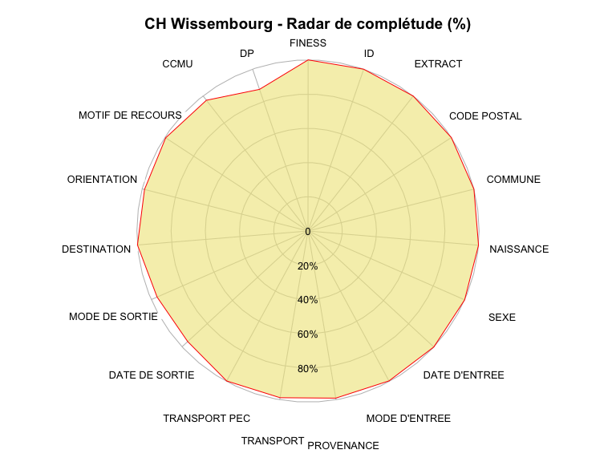

Courbe de production quotidienne de RPU
Représentation graphique du nombre de RPU transmis par jour, avec le seuil d'alerte en dessous duquel le nombre de RPU transmis est considéré comme anormal.
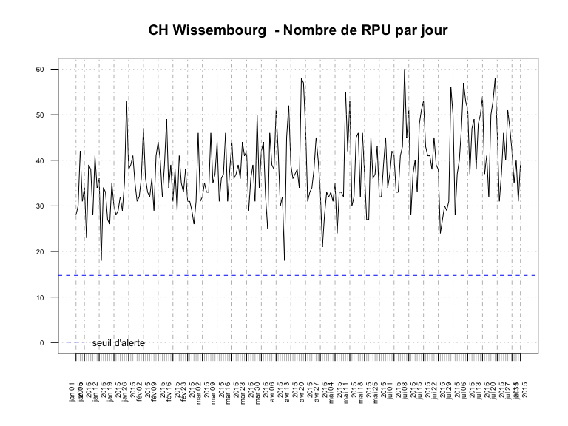

Chiffres clés - HUS
RESURAL
27 août 2015
Version mise à jour le: 02/09/2015

Chiffres Clés Hôpitaux Universitaires de Strasbourg en 2015
Date de point: 31/07/2015

Recueil des données
Nombre de passages | n
Nombre de RPU transmis | 65 691
Evolution 2014/2015 | 150.39 %
Moyenne quotidienne de passage | 311
Nombre de passages (SAE) | NA
Exhaustivité | NA%

Patients
Caractéristiques | n
sex-ratio | 1.19
age moyen | 34.9 ans
moins de 1 ans | 5.79 %
moins de 15 ans | 32.53 %
75 ans et plus | 13.53 %
patients hors région | 3.96 %

Arrivées
Passages | %
la nuit (20h-8h) | 31.21 %
en soirée (20h-0H) | 18.74 %
en horaire de PDS | 48.29%
Modes d'arrivée | %
moyens personnels | 13.32%
SMUR | 2.89 %
VSAV | 26.75 %
Ambulances privées | 56.55 %`
Gravité | %
CCMU 1 | 39.17 %
CCMU 2 | 49.61 %
CCMU 3 | 9.9 %
CCMU 4 et 5 | 1.32 %
CCMU P | NA %
CCMU D | NA %

Diagnostic Principal
Recours | %
médico-chirurgical | 65.71 %
traumatologique | 30.57 %
psychiatrique | 1.11 %
toxicologique | 1.66 %
autres recours | 0.96 %

Mode de sortie
Recours | - | %
Hospitalisation | Mutation | 75.52 %
 | Transfert | 1.42 %
 | dont UHCD | 37.87 %
Domicile |  | 23.06 %

Durée

Tous âge
Durée de passage | heures
moyenne | 3h7
médiane | 2h9
Passages de moins de 4 heures | %
lors d'une hospitalisation | 4.05 %
lors d'un retour à domicile | 68.05 %

Pour les 75 ans ou plus
Durée de passage | heures
moyenne | 5h5
médiane | 4h42
Passages de moins de 4 heures | %
lors d'une hospitalisation | 6.64 %
lors d'un retour à domicile | 35.47 %

Diagramme de complétude
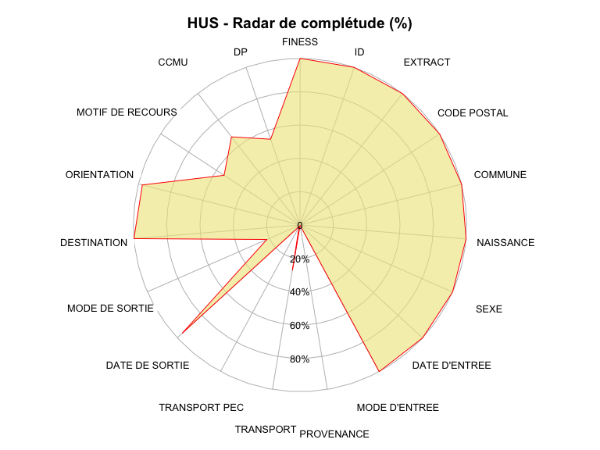

Courbe de production quotidienne de RPU
Représentation graphique du nombre de RPU transmis par jour, avec le seuil d'alerte en dessous duquel le nombre de RPU transmis est considéré comme anormal.
